第八届上海交通大学网络文化节作品征集工作方案

一、教师组作品要求

教师组征集优秀网络文章、优秀工作案例、优秀微课、优秀新媒体作品、优秀“AI+思政”作品共计5类作品。所有作品须为2024年1月15日至提交截止日期间创作的作品。作品征集时间截止2025年8月31日。

（一）优秀网络文章

须面向大学生创作，体裁不限，要体现价值引导、思想引领，内容观点正确、立场鲜明，育人功能凸显，紧扣高校思想政治工作重点难点问题，以理服人、以情感人，对广大学生有较强的吸引力、感染力和教育意义。有较高的浏览、转发、评论和点赞量。每件作品作者限1人。

（二）优秀工作案例

可围绕个人或团队（学校网络思政工作室、理论社团、心理咨询室等）在创新高校网络育人工作、提升师生网络素养、开展网络文化建设、推进网络文明教育、营造清朗网络空间、数智赋能等工作过程中探索施行的好经验、好做法及维护运行的平台及栏目，或在开展学生工作中利用网络对遇到的热点、难点、重点、突发事件等进行释疑解惑和深度辅导过程中形成的好经验、好做法进行撰写，并在此基础上进行剖析、总结、提炼形成的新对策新经验。

案例内容应包括项目主题和思路、实施方法和过程、主要成效和经验、下一步加强和改进的计划等，要求文字简洁、重点突出，字数3000字以上，可配说明图片和视频。每件作品作者限3人以内。

（三）优秀微课

应围绕日常工作实践或学习教育中的常见、典型、有代表性的场景、要点或环节进行课堂设计，能够有效解决思政工作中的重点、难点、疑点问题。作品要贴近师生思想、学习、工作和生活实际，在思想融入、情景设计、表达演绎、视频拍摄制作等方面具有较高的水平。标题简洁，目标明确，具有个性和特色，作品片长不超过15分钟；画质清晰，声音清楚，提倡标注字幕。每件作品作者限3人以内。

（四）优秀新媒体作品

集体或个人运用新媒体手段进行的宣传报道、经验分享及成果展示等，在网络上有较大影响力，有较高的转发、评论和引用量，体现高校在思想政治工作中的创新方式方法。作品包括短视频、微电影、公益广告、校园MV、音频、H5作品、图解、漫画、长图及动图等。视频类作品，片长不超过10分钟，文件格式为MP4，画质清晰，声音清楚，提倡标注字幕。图解类、长图类、漫画类作品，提交图片文件，JPEG格式。动图类作品，提交图片文件，GIF格式。H5页面类作品，提交主要交互界面截图和网络链接。音频类作品，时长不超过5分钟，格式统一为MP3，以Word形式提供文字脚本，保证音质清晰流畅，有听觉美感，可根据需要配音效或进行其他后期制作。每件作品作者限6人以内。

（五）优秀“AI+思政”作品

围绕内容供给、队伍建设、精准思政等领域，聚焦人工智能技术应用，推进思想政治工作尤其是网络思想政治工作数字化、智能化、智慧化的创新成果。作品包括高校在人工智能技术与网络思政工作相结合的过程中产生的网络育人作品，以及展示高校应用场景拓展、网络思政工作赋能等方面实践成果的短视频作品。

短视频时长不超过10分钟，文件格式为MP4，画质清晰，声音清楚，提倡标注字幕。图解类、长图类、漫画类作品，提交图片文件，JPEG格式。每件作品作者限5人以内。

二、学生组作品要求

学生组分为光影趣青春、影像创意汇、网图新视界、网语青年说、校园好声音、数智新技艺、网创梦工厂7个赛道。所有作品须为2024年1月15日至提交截止日期间在网络上发表的作品。作品征集时间截止2025年8月31日。

**（一）光影趣青春**

**作品类型和要求：**作品类型包括微视频、系列短视频、微课程。微视频时长不超过5分钟；系列短视频数量不少于3个，不多于10个，单个时长为1—5分钟；微课程作品数量不多于5节，单节时长不超过10分钟。超出时长将取消参评资格。文件格式为MP4，分辨率不小于1920px×1080px。画面清晰，声音清楚，内容配字幕。为保证作品上传顺畅，单个文件建议不超过600MB。每件作品作者限6人以内，可配1名指导教师。

**作品推荐数量：**每个院系作品数量不多于20件。

**（二）影像创意汇**

**作品类型和要求：**作品类型包括微电影、动漫短片、公益广告（视频）。文件为AVI、MOV、MP4格式的原始作品，分辨率不小于1920×1080。时长原则上在10分钟以内，适合互联网传播。要求画面清晰，声音清楚，提倡标注字幕，拍摄设备不限。每件作品作者限6人以内，可配1名指导教师。

**作品推荐数量：**每个院系作品数量不多于20件。

**（三）网图新视界**

**作品类型和要求：**作品类型包括漫画、摄影和平面广告。漫画为多格漫画或单幅漫画，格式为JPEG，色彩模式RGB，分辨率100DPI（上传时需同时提交TIFF文件），每件作品作者限6人以内，可配1名指导教师。摄影为单张或系列作品，系列作品不超过6张，格式为JPEG，需保留EXIF信息，每件作品作者限1人，可配1名指导教师。平面广告为单张或系列作品，系列作品不超过3幅，作品格式为JPEG，色彩模式RGB，单幅图片大小在10M以内，每件作品作者限6人以内，可配1名指导教师。

**作品推荐数量：**每个院系作品数量不多于20件。

**（四）网语青年说**

**作品类型和要求：**作品类别分为网络文章、网络文学、网络评论。字数不超过5000字，可在文章中配图、表。每件作品作者限1人，可配1名指导教师。

**作品推荐数量：**每个院系作品数量不多于15篇。

**（五）校园好声音**

**作品类型和要求：**作品类型分为音频作品、校园歌曲作品。音频作品包括诵读作品、创意音频、有声故事三类。校园歌曲作品包括原创歌曲和改编歌曲两类。每件作品作者限3人以内，可配1名指导教师。音频或歌曲总时长需在5分钟以内，名称25个字以内。音频格式要求为MP3，大小10M以内。

**作品数量：**每个院系作品数量不多于15件。

**（六）数智新技艺**

**作品类型和要求：**作品分为智能体AIGC应用、虚拟现实技术应用、自主研发应用和创新创意方案四大类。每件作品作者限4人以内，可配2名指导教师。

**作品数量：**每个院系作品数量不多于5件。

**（七）网创梦工厂**

**作品类型和要求：**微信推文、H5、长图、表情包、校园文创设计等。微信推文、H5类提交作品网络链接。长图、表情包、校园文创设计类提交图片文件，格式为JPEG或GIF，文件小于10MB。每件作品作者限5人以内，可配1名指导教师。

**作品数量：**每个院系作品数量不多于20件。

附件：

1.第八届上海交通大学网络文化节作品征集汇总表

（教师组）/（学生组）

2.第八届上海交通大学网络文化节作品提交操作指南

附件1：

第八届上海交通大学网络文化节作品

征集汇总表（教师组）

|  |  |  |  |  |  |  |  |  |
| --- | --- | --- | --- | --- | --- | --- | --- | --- |
| 推荐单位 | |  | | | | | | |
| 推荐单位  联系人 | | 姓 名 | | |  | 学 院 |  | |
| 手 机 号 | | |  | 职称/职务 |  | |
| 通讯地址 | | |  | 电子邮箱 |  | |
| 作品信息 | | | | | | | | |
| 序号 | 作品类别 | | | 作品名称 | | 作者姓名 | 联系方式 | 学院 |
| 1 |  | | |  | |  |  |  |
| 2 |  | | |  | |  |  |  |
| 3 |  | | |  | |  |  |  |
| 4 |  | | |  | |  |  |  |
| 5 |  | | |  | |  |  |  |
| 6 |  | | |  | |  |  |  |
| 7 |  | | |  | |  |  |  |
| 8 |  | | |  | |  |  |  |
| 9 |  | | |  | |  |  |  |
| …… |  | | |  | |  |  |  |
| 推荐单位  意见 | | | 负责人：  （盖章）  年 月 日 | | | | | |

备注：电子档标题注明“推荐单位名称+汇总表”。

第八届上海交通大学网络文化节作品

征集汇总表（学生组）

|  |  |  |  |  |  |  |  |  |  |
| --- | --- | --- | --- | --- | --- | --- | --- | --- | --- |
| 推荐单位 | |  | | | | | | | |
| 推荐单位  联系人 | | 姓 名 | |  | 学 院 |  | | | |
| 手 机 号 | |  | 职称/职务 |  | | | |
| 邮寄地址 | |  | 电子邮箱 |  | | | |
| 作品信息 | | | | | | | | | |
| 赛道类别 | | 🞎光影趣青春 🞎影像创意汇 🞎网图新视界 🞎网语青年说 🞎校园好声音  🞎数智新技艺 🞎网创梦工厂 | | | | | | | |
| 序号 | 作品名称 | | 学院 | | 作者姓名 | 第一作者  联系方式 | 指导教师 | | |
| 姓名 | 手机 | 邮箱 |
| 1 |  | |  | |  |  |  |  |  |
| 2 |  | |  | |  |  |  |  |  |
| 3 |  | |  | |  |  |  |  |  |
| 4 |  | |  | |  |  |  |  |  |
| 5 |  | |  | |  |  |  |  |  |
| 6 |  | |  | |  |  |  |  |  |
| …… |  | |  | |  |  |  |  |  |
| 推荐单位  意见 | | 负责人：  （盖章）  年 月 日 | | | | | | | |

备注：电子档标题注明“作品类别+推荐单位名称+汇总表”， 每个赛道单独一张表。

附件2：

第八届上海交通大学网络文化节作品提交操作指南

1.登录/注册账号

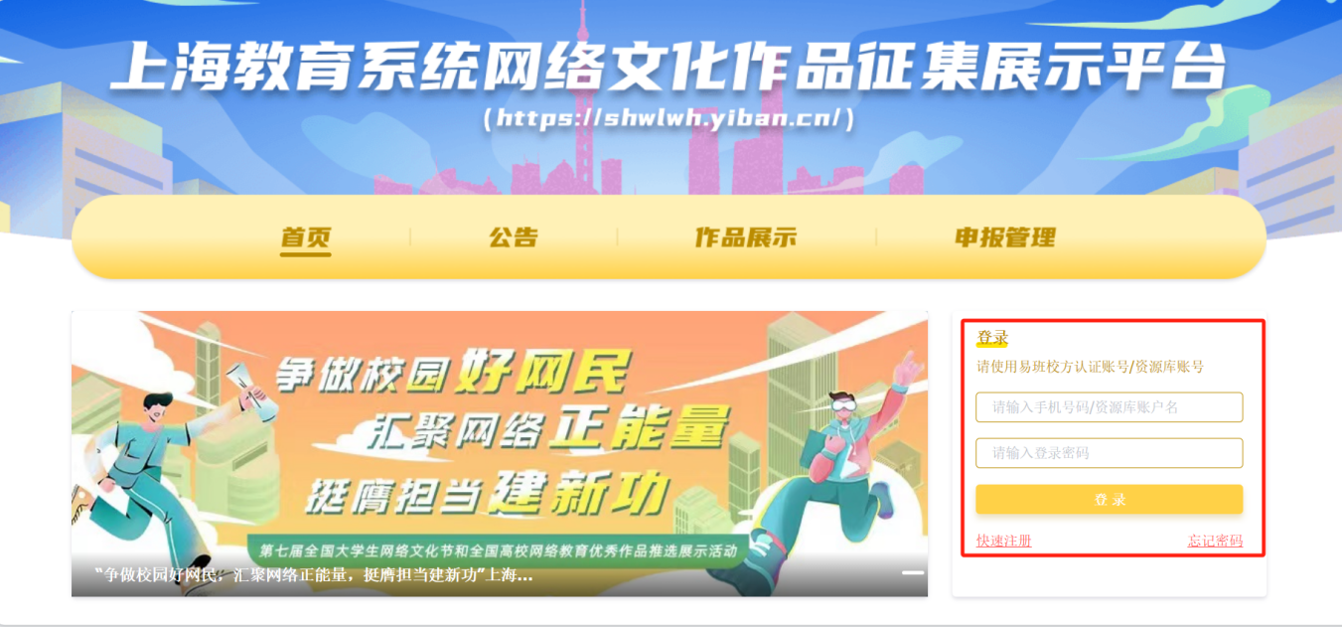

2.选择“作品申报”

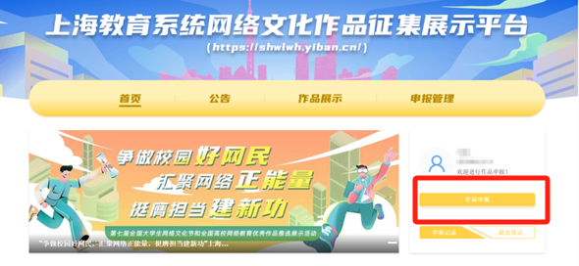

3.选择“第八届上海交通大学网络文化节作品征集”项目并点击“进入申报”

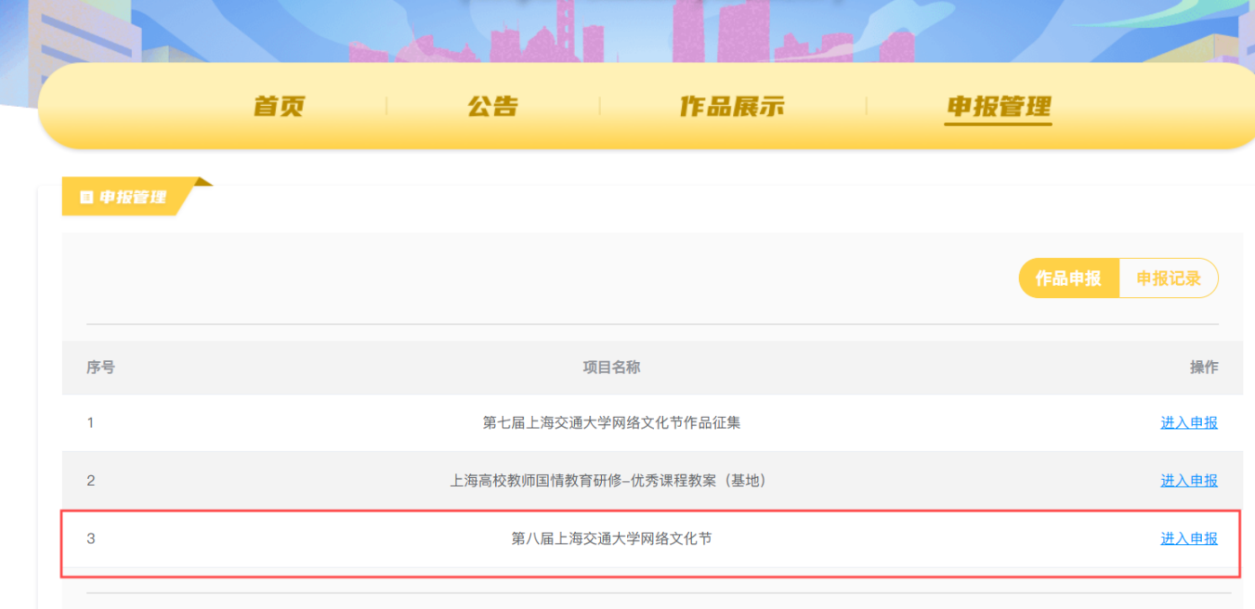

4.进入作品申报入口，选择对应组别

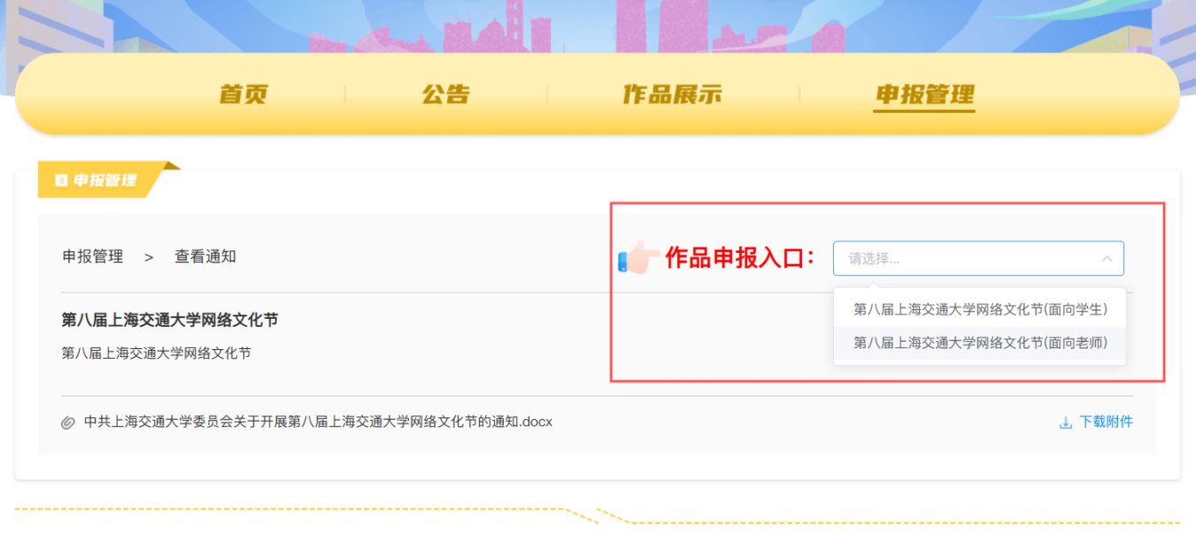

5.填写作品征集具体信息，完成申报

